PAUTA ACTIVIDAD: EFECTOS DE LA FUERZA DE GRAVEDAD SOBRE LOS CUERPOS

Observe las imágenes para responder las preguntas.
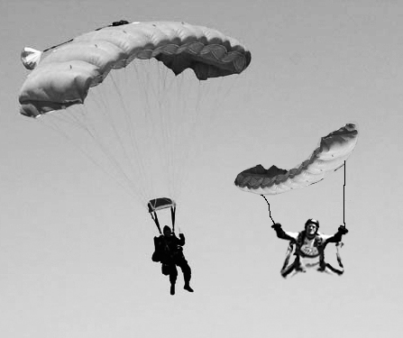
- Explique:
- ¿Por qué cree que estos paracaídas tienen la forma que se muestra en el dibujo y no de la otra?
Porque al tener una gran superficie aumenta la resistencia del aire, que es un tipo de roce. Eso hace que la velocidad con la que caen las personas sea menor.
- ¿Cómo se relaciona la forma del paracaídas con el roce?
Mientras más grande el paracaídas y más extendido, mayor es el roce con el aire.
- ¿Cree usted que el diseño del paracaídas busca aumentar o disminuir el roce?
El diseño del paracaídas busca aumentar el roce para disminuir la velocidad de caída de los paracaidistas.
- Use sus conocimientos sobre el roce para explicar los siguientes fenómenos.
- Las tapas de las bebidas no son lisas sino que tienen pequeñas ranuras.
Las ranuras de las tapas aumentan el roce de éstas con los dedos, de manera que la mano no resbale y agarre bien la tapa para girarla.
- Los automóviles tienen formas aerodinámicas.
La forma aerodinámica disminuye el roce con el aire, de manera que se facilite su movimiento y avancen con rapidez.
- Las suelas de los zapatos son de goma, y rugosas o con diseños.
La goma rugosa aumenta el roce con el piso, de manera que no resbalemos en él.
- Los esquíes por abajo son lisos.
La superficie inferior de los esquís es liza para disminuir el roce con la nieve y aumentar la velocidad de deslizamiento.
- Los engranajes de un motor se encuentran lubricados con aceite.
La lubricación de las piezas del motor disminuye el roce entre ellas, lo que a su vez reduce su desgaste y evita que se calienten al friccionarse entre ellas.

- Investigue el siguiente problema: Si un objeto se mueve en distintos medios, por ejemplo aire y agua

¿El roce que se opone al movimiento será similar?

Consiga 3 tres probetas y tres bolitas iguales. Coloque en la probeta 1 agua hasta el tope, en la probeta 2 aceite hasta el tope y la probeta 3 déjela sin líquidos. Deje caer las bolitas al mismo tiempo, desde la misma altura.

  - ¿Cuál es el orden en que caen?
Cae primero en la probeta sin líquido, luego en la probeta con agua y finalmente en la probeta con aceite. (Se recomienda colocar un poco de algodón al fondo de cada probeta para evitar el golpe, especialmente en la que está seca)
  - ¿Por qué es necesario usar el mismo tipo de probeta y de bolitas, en las tres experiencias?
Porque hay que manejar una variable a la vez. Si se maneja más de una variable los resultados del experimento no serán confiables. No se sabrá si se debe al medio o a la masa o forma de las bolitas. Toda variable que puede influenciar en los resultados y que no se está manipulando debe ser mantenida constante.

c. Los diagramas muestran las fuerzas involucradas en cada situación. ¿Cuál corresponde a la probeta 1, a la 2, y a la 3?

A B C
A: probeta 2 (aceite); B: probeta 3 (aire); C: probeta 1 (agua)

- ¿Por qué todos los vectores o flechas que se dirigen hacia abajo tienen la misma magnitud?
Porque representan el peso de la bolita, y se usaron bolitas iguales en todas las probetas.

- ¿En cuál de estos medios (aceite, agua, aire) se dio el menor roce con la bolita?
El medio que ejerce el menor roce, es decir es el que menos se opone al movimiento de caída de la bolita, es el aire.

- Al empujar una pelota por el suelo, esta se mueve en línea recta aún cuando la fuerza inicial deje de empujarla. Se necesita una segunda fuerza para hacer que cambie de dirección.
- ¿Qué tipo de fuerzas podrían detenerla o hacerla cambiar de dirección?
Podría detenerse por efecto del roce o por una fuerza externa que la detuviera, por ejemplo si la detiene una persona o choca contra un muro, etc. Podría cambiar de dirección también por una fuerza externa, por ejemplo alguien que la pateara o la golpeara con un palo, etc.
- La Luna gira alrededor de la Tierra en lugar de moverse en línea recta. ¿Cómo se llama la fuerza que la obliga a cambiar de dirección y orbitar alrededor de la Tierra?
La fuerza de gravedad de la Tierra, que la atrae hacia sí, es la que la mantiene orbitando alrededor de ella. Si esta fuerza no existiera, en el espacio, sin roce, la Luna se movería en línea recta, alejándose de la Tierra.

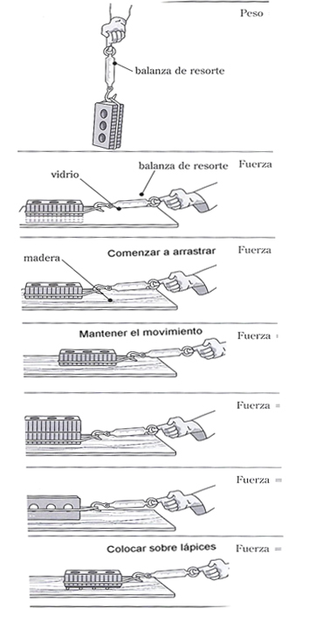
- Realice las actividades que se describen en las figuras usando un dinamómetro, y un libro, bloque o ladrillo. Registre la fuerza necesaria para llevar a cabo cada acción

- Una vez realizadas las actividades revise las siguientes hipótesis y determine cuáles de ellas son correctas de acuerdo a los resultados obtenidos. Fundamente su selección.

El registro de las fuerzas dependerá del objeto utilizado. En cualquier caso se espera que, en estas actividades, el alumno entienda que mientras mayor sea la masa del objeto, mayor será la fuerza peso que se registre en el dinamómetro. En la segunda actividad, el alumno podrá constatar que fuerza necesaria para vencer la fricción de la superficie y poner el objeto en movimiento será mayor en la madera que en el vidrio. Así comprenderá, que aunque el objeto tiene la misma masa, la superficie de contacto tiene relación con la fuerza de roce o fricción. Los materiales más lisos ofrecen menos roce y los materiales más rugosos, menos roce. El alumno también podrá constatar que mientras más masa tanga un cuerpo mayor será la fuerza necesaria para mover el objeto. La fuerza de arrastre es independiente de las superficies de contacto. Como actividad adicional, puede usar un objeto rectangular y colocarlo en distintas posiciones. Verá así que independientemente de la posición, la fuerza que se requiere para arrastrar el objeto es la misma. La fuerza de arrastre se reduce cuando el objeto esta sobre algo redondo como un lápiz..

- Reformule las hipótesis de manera que todas queden correctas.
De acuerdo a los resultados de estas experiencias, debieran aparecer como correctas las hipótesis: 1, 4 y 6. Como incorrectas: 2, 3 y 5.

Hipótesis 1:
La magnitud de la fuerza de roce depende del tipo de superficies que se rozan.
Hipótesis 2:
La magnitud de la fuerza de roce es independiente del peso del objeto que se intenta mover.

Hipótesis 3:
La fuerza que se necesita para levantar un objeto es menor que la que se necesita para arrastrar un cuerpo sobre una superficie plana.
Hipótesis 4:
La fuerza de roce de un objeto sobre una superficie plana es constante, cualquiera sea el área de la superficie de contacto.
Hipótesis 5:
La fuerza de fricción que se necesita vencer para rodar es mayor que la que se necesita vencer para resbalar.
Hipótesis 6:
La fuerza de fricción que se necesita vencer para “arrancar” es mayor que la que se necesita para “resbalar”.
La fundamentación debe ser numérica, en base a los resultados obtenidos.
Las hipótesis reformuladas serían:
Hipótesis 2: La magnitud de la fuerza de roce depende del peso del objeto que se intenta mover, mientras mayor el peso, mayor la fuerza de roce.
Hipótesis 3: La fuerza que se necesita para levantar un objeto es mayor que la que se necesita para arrastrarlo.
Hipótesis 5: La fuerza de fricción que se necesita vencer para rodar es menor que la que se necesita vencer para resbalar.

Elaborado por: SIP. Red de colegios. Departamento pedagógico Adaptado por: MINEDUC

